Вівсяний Володимир Геннадійович, магістрант

Шибаєва Наталя Олегівна, к.т.н., доцент

Рудніченко Микола Дмитрович, к.т.н., доцент

Національний Університет «Одеська Політехніка», м. Одеса

ЗАСТОСУВАННЯ КОМП'ЮТЕРНИХ СИМУЛЯЦІЙ В ДОСЛІДЖЕННІ СИСТЕМ МАСОВОГО ОБСЛУГОВУВАННЯ З ІНТЕНСИВНИМ ТРАФІКОМ

Стрімкий розвиток цифрових технологій та зростаючий попит на онлайн-сервіси призвели до безпрецедентного збільшення навантаження на сучасні інформаційні системи. Особливо гостро це питання постає у контексті веб-сервісів та API-інтерфейсів, де кількість одночасних запитів може сягати десятків тисяч на секунду. Наприклад, популярні платформи соціальних мереж щодня обробляють понад 100 мільярдів запитів через свої API, а сервіси генеративного штучного інтелекту обслуговують сотні мільйонів користувачів щомісяця [1]. У таких умовах ефективне управління чергами та розподіл ресурсів стають критично важливими факторами для забезпечення якісного обслуговування.

Традиційно аналіз систем масового обслуговування (СМО) базується на фундаментальних математичних моделях, розроблених ще Ерлангом та його послідовниками. Ці моделі дозволяють розрахувати ключові характеристики системи: середній час очікування, ймовірність відмови, коефіцієнт завантаження серверів тощо. Математичний апарат теорії масового обслуговування включає теорію ймовірностей, марковські процеси та теорію випадкових процесів, що забезпечує точний аналіз за певних припущень та обмежень [2].

Однак при аналізі великих систем з складною структурою та нестаціонарними потоками запитів аналітичні методи стикаються з серйозними обмеженнями. Розрахунок стаціонарних ймовірностей для систем з великою кількістю станів або контрастно великими вхідними параметрами вимагає обчислення факторіалів великих чисел та сум з величезною кількістю членів, що часто призводить до проблем з обчислювальною точністю чи неможливістю обчислення взагалі.

У цьому контексті комп'ютерне моделювання стає незамінним інструментом дослідження та оптимізації великих СМО. Хоча на ринку існує ряд спеціалізованих програмних пакетів для симуляції (наприклад, Arena, ExtendSim), розробка власного симулятора часто виявляється більш ефективним рішенням. Це пов'язано з можливістю повного контролю над логікою моделювання, гнучкістю у впровадженні специфічних алгоритмів обслуговування та зручністю інтеграції з існуючими системами моніторингу та аналізу даних.

При розробці власного симулятора особливу увагу слід приділити архітектурним рішенням, які забезпечують ефективне управління подіями та станом системи. Важливим аспектом є також реалізація генераторів випадкових величин з потрібними законами розподілу, що дозволяє точно відтворювати статистичні характеристики реальних потоків запитів. Наприклад, використовуючи мову програмування Python та такі пакети як numpy, heapq та matplotlib можна створити власну програму для симуляції поведінки СМО з можливістю візуально відслідковувати зміну характеристик системи протягом часу дослідження. Так, на рис. 1 представлено візуалізацію симуляції системи з моделлю M/M/c з середнім коефіцієнтом використання серверів .

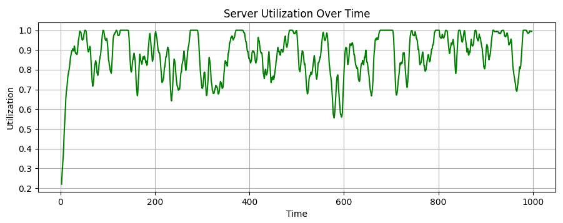

Рисунок 1 – Графік використання серверів протягом часу

Дослідження, проведені з використанням такого підходу, демонструють його ефективність у вирішенні практичних задач. Наприклад, у роботі Ivanisenko та Volk (2017) симуляційне моделювання методу балансування навантаження дозволило зменшити втрату даних до 1.8%, а час затримки до 4.6 мс [3].

Крім того, симуляція надає можливість експериментувати з різними конфігураціями та стратегіями обслуговування та при нестандартних сценаріях навантаження без ризику для реальної системи.

Практика показує, що ефективне використання симуляційного моделювання вимагає глибокого розуміння як теоретичних основ теорії масового обслуговування, так і сучасних підходів до розробки програмного забезпечення. Ключовим викликом при розробці симулятора залишається вибір належного рівня деталізації моделі: надмірна деталізація може призвести до того, що симуляція займатиме години або навіть дні, тоді як надто спрощена модель ризикує пропустити важливі ефекти взаємодії між компонентами системи.

Розвиток технологій та зростаюча складність інформаційних систем продовжують створювати нові виклики в області аналізу та оптимізації СМО. Комп'ютерне моделювання, особливо з використанням спеціалізованих симуляторів, залишається одним з найбільш потужних інструментів для вирішення цих задач. Подальші дослідження в цій області мають зосередитися на розробці більш ефективних алгоритмів моделювання, покращенні точності прогнозування та інтеграції з системами штучного інтелекту для автоматизації процесів оптимізації.

Література

1. Liu Y., Wang H. Who on earth is using generative AI?. Washington, DC: World Bank, 2024. URL: https://doi.org/10.1596/1813-9450-10870.
2. Gross D. Fundamentals of queueing theory. Wiley & Sons, Incorporated, John, 2009.
3. Ivanisenko I., Volk M. Simulation methods for load balancing in distributed computing. 2017 IEEE East-West Design & Test Symposium (EWDTS), Novi Sad, 29 September – 2 October 2017. 2017. URL: https://doi.org/10.1109/ewdts.2017.8110078.